Министерство науки и высшего образования Российской Федерации
Федеральное государственное бюджетное образовательное учреждение высшего образования
«Рыбинский государственный авиационный технический университет имени П. А. Соловьева»

Институт информационных технологий и систем управления
Кафедра математического и программного обеспечения электронных вычислительных средств

ОТЧЕТ
по лабораторной работе № 5
по дисциплине «Системы искусственного интеллекта»
по теме «Обработка изображений»

Студенты группы ИПБ-23 ______________________________Русаков Д.В.
(Подпись, дата) (Фамилия И.О.)

Преподаватель ________________________________________Гагарина А. И.
(Подпись, дата) (Фамилия И.О.)

Рыбинск 2026
Содержание
Формулировка задания 3
Алгоритмы фильтрации и пространственного анализа контуров. 3
1.2. Морфологический анализ и скелетизация символов. 4
2. Ход выполнения и результаты экспериментов 5
2.1. Полутоновое преобразование и зашумление 5
2.2. Пространственное подавление шума фильтром Гаусса 6
2.3. Выделение контуров (Лапласиан, Собель, Кэнни) 8
2.4. Селективная частотная фильтрация фильтрами Габора 11
2.5. Бинаризация и утоньшение (скелетизация) изображений 12
Заключение 16
Приложение А – Текст файла main.py 18

Формулировка задания

В рамках лабораторной работы требуется спроектировать и реализовать комплекс алгоритмов низкоуровневой обработки растровых изображений с использованием библиотек OpenCV, NumPy и Matplotlib на языке программирования Python. Работа состоит из двух функциональных частей.

Алгоритмы фильтрации и пространственного анализа контуров.

Разработать алгоритм преобразования полноцветного RGB-изображения в полутоновое (Grayscale) в ручном режиме с покоординатным обходом пикселей и весовым суммированием каналов. Сравнить результат со стандартной функцией библиотеки OpenCV (cv2.cvtColor) посредством построения сравнительных гистограмм распределения яркости.
Реализовать алгоритм искусственного зашумления изображения аддитивным белым шумом с нормальным (гауссовым) распределением вероятностей.
Спроектировать алгоритм двумерной свертки изображений произвольной матрицей (ядром). Реализовать сглаживающий пространственный фильтр Гаусса на базе ядра 5×5 ручным методом и сравнить его работу с библиотечным фильтром Гаусса на ядре 3×3.
Выполнить пространственный анализ контуров с использованием дифференциальных операторов:
- ручного оператора Лапласа с четырехсвязной окрестностью;
- ручного оператора Лапласа с восьмисвязной окрестностью;
- библиотечного фильтра Собеля первого порядка;
- библиотечного оператора Лапласа;
- детектора границ Кэнни (Canny Edge Detector).
- настроить семейство оконных вейвлет-подобных фильтров Габора для выделения пространственно-ориентированных структур на различных масштабах и частотах.

1.2. Морфологический анализ и скелетизация символов.

Выполнить загрузку растровых изображений буквенных символов (letter1.bmp – letter4.bmp), применить бинаризацию методом порогового разделения и выполнить морфологическую очистку от шумов (замыкание, медианный фильтр).
Реализовать ручной итеративный алгоритм скелетизации (утоньшения) бинарных изображений до толщины линий в один пиксель на основе анализа топологической связности окрестностей пикселей.
Сопоставить результаты ручной скелетизации с последовательной библиотечной морфологической обработкой (эрозия и дилатация) по критерию сохранения топологии символов.

Ход выполнения и результаты экспериментов

В качестве входного тестового изображения для части 1.1 было использовано цветное растровое изображение персонажа «Бараш» формата PNG (см. Рисунок 1).


Рисунок 1 - цветное растровое изображение персонажа

Полутоновое преобразование и зашумление

Преобразование цветного изображения в градации серого в ручном режиме (manual_grayscale) реализовано на основе формулы стандарта ITU-R BT.601 (Luminosity Method), учитывающей физиологические особенности восприятия яркости человеческим глазом: Y=0.299×R+0.587×G+0.114×B
Для сопоставления ручного алгоритма со стандартной функцией cv2.cvtColor(..., cv2.COLOR_BGR2GRAY) были рассчитаны и выведены гистограммы распределения уровней серого тона (от 0 до 255). Графики распределения представлены на рисунке 2.

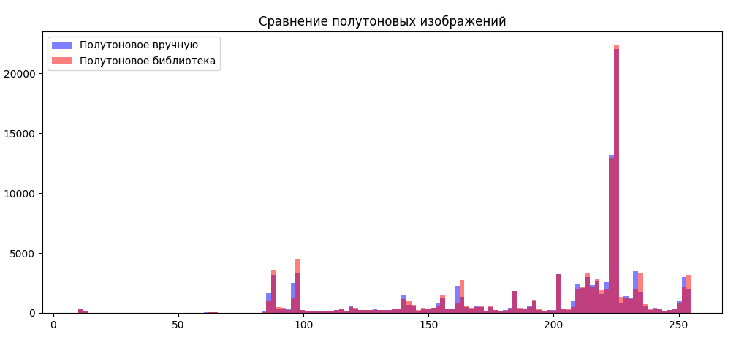Рисунок 2 – Графики распределения

Для имитации помех канала передачи данных к ручному полутоновому изображению был добавлен аддитивный белый гауссов шум со средним значением μ=0и среднеквадратичным отклонением σ=20. Генерация шума выполнена по формуле:
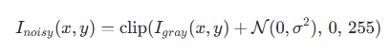
Добавление помех привело к мелкозернистой структуре на гладких фоновых областях исходного изображения, что послужило тестовой базой для последующего пространственного сглаживания.

Пространственное подавление шума фильтром Гаусса

Сглаживание зашумленного изображения осуществлялось двумя способами (см. Рисунок 3):
Библиотечным фильтром Гаусса cv2.GaussianBlur с малым ядром 3×3 и автоматически вычисленным значением дисперсии.
Ручным сверточным фильтром на базе ядра 5×5, коэффициенты которого рассчитывались по двумерной плотности нормального распределения:
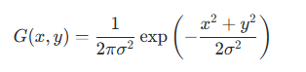
Использовалось нормализованное нормирующее дискретное ядро 5×5, сумма элементов которого равна единице (что предотвращает изменение общей яркости изображения):

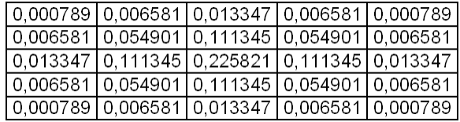

Сравнение сглаживающих свойств двух фильтров оценивалось по результирующим гистограммам размытых изображений. Ручное ядро 5×5 показало более выраженный эффект низкочастотной фильтрации, сильнее сглаживая пики гистограммы (уменьшая дисперсию яркостей), в то время как фильтр 3×3 сохранил большее количество высокочастотных деталей, но пропустил часть шумовых компонент.

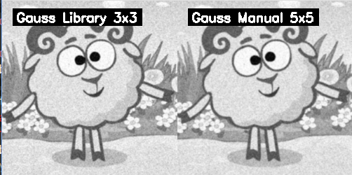
Рисунок 3 – Гаусс (библиотека) и Гаусс (ручной 5х5)

Выделение контуров (Лапласиан, Собель, Кэнни)

Выделение границ объектов на сглаженном изображении выполнялось с помощью дифференциальных операторов первого и второго порядков.
Ручные операторы Лапласа:
Оператор Лапласа вычисляет расходимость градиента изображения и аппроксимируется дискретными масками свертки. Были исследованы два варианта:
Четырехсвязная маска (L4), оценивающая только вертикальные и горизонтальные приращения:
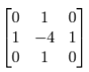
Восьмисвязная маска (L8), учитывающая также диагональные направления:
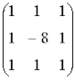
Эксперимент показал, что маска L8 более чувствительна к диагональным границам шерсти и рогов персонажа, однако она сильнее подчеркивает остаточный высокочастотный шум. Маска L4 дает более тонкие, но менее зашумленные контуры (см. Рисунок 4).

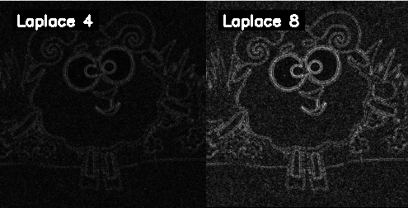
Рисунок 4 – L4 и L8 маски

Оператор Собеля (cv2.Sobel):
Вычисляет градиент изображения по двум направлениям (Gx и Gy​) с использованием разностных ядер. В работе применялась свертка первого порядка по обеим осям одновременно. В результате были подчеркнуты как горизонтальные, так и вертикальные перепады яркостей, формируя выраженный рельефный контур (см. Рисунок 5).

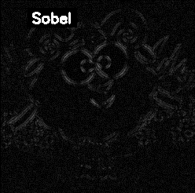
Рисунок 5 -- Оператор Собеля

Библиотечный Лапласиан (cv2.Laplacian):
Показал высокую чувствительность к тонким контурным линиям. Для исключения артефактов отрицательных значений при расчете разностей в коде применена функция взятия абсолютного значения np.absolute с последующим усечением диапазона до [0;255](см.Рисунок 6).

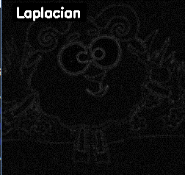
Рисунок 6 -- Библиотечный Лаплассиан

Детектор Кэнни (cv2.Canny):
Детектор Кэнни, использующий многостадийный алгоритм (сглаживание, поиск градиентов, подавление немаксимумов и двухуровневую пороговую фильтрацию с трассировкой контуров), показал наиболее качественный результат. На контурной карте остались только замкнутые и непрерывные линии границ без шумового фона, что делает его оптимальным для последующего сегментирования изображения (см. Рисунок 7).

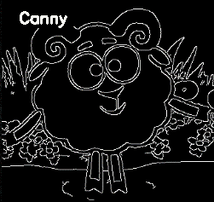
Рисунок 7 – Детектор Кэнни

2.4. Селективная частотная фильтрация фильтрами Габора

Фильтр Габора является линейным локальным пространственным фильтром, ядро которого представляет собой гармоническую функцию, помноженную на двумерную функцию Гаусса. Он превосходно подходит для обнаружения текстурных особенностей с заданной пространственной ориентацией и частотой.
Уравнение вещественной части фильтра Габора:
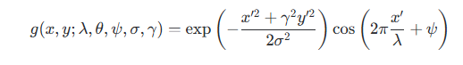
Где:
- x′ =xcosθ+ysinθ, y′ = −xsinθ+ycosθ – повернутые координаты;
- θ – ориентация направления фильтра;
- λ – длина волны гармонического множителя;
- ψ – сдвиг фаз;
- σ – линейный размер зоны чувствительности;
- γ – коэффициент сжатия (эллиптичность ядра).

В качестве базового эталона была выбрана конфигурация σ=4,θ=0,λ=10,γ=0.5. Экспериментально доказано влияние параметров:
Изменение угла θ от 0 до π/2 полностью перестраивает селективность фильтра с вертикально-ориентированных границ (ноги, трава) на горизонтальные (веки, рот, горизонт).
Увеличение длины волны λмасштабирует шаг сетки, переводя фильтр в более низкочастотную область (контуры становятся шире).
Параметр σ определяет ширину зоны Гауссова сглаживания отклика, а коэффициент сжатия γ отвечает за выраженность пространственной направленности фильтра».

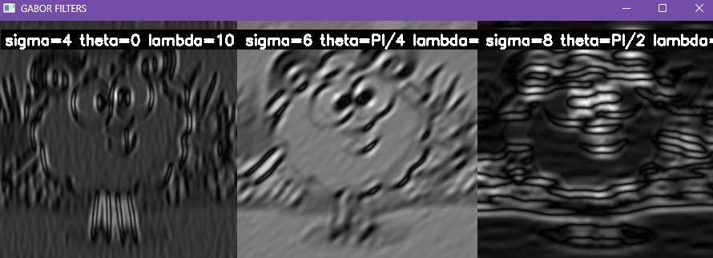
Рисунок 8 – фильтр Габора

Бинаризация и утоньшение (скелетизация) изображений

При бинаризации изображений символов letter1.bmp – letter4.bmp использовался пороговый метод cv2.threshold с инверсией, что позволило получить белые символы на абсолютно черном фоне. Шумовые дефекты в виде пустот и бахромы были устранены фильтром медианной очистки и морфологическим закрытием (cv2.MORPH_CLOSE).
В процессе анализа скользящим окном 3×3 окрестность пикселя pкодируется следующей матрицей соседей:
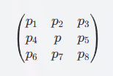
Крайний сверху элемент (q_{B}):
Пиксель находится на верхней границе, если над ним пусто (p₂=0), под ним тело объекта (p₇=1), и сам он активен (p=1):
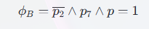
Проверка на отсутствие разрыва связности контура (наличие бахромы/выступов сверху):
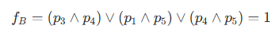
Решение об удалении верхнего пикселя:
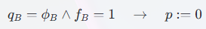
Крайний снизу элемент (q_{H}):
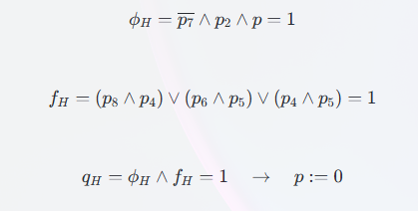
Крайний слева элемент (q_{L}):
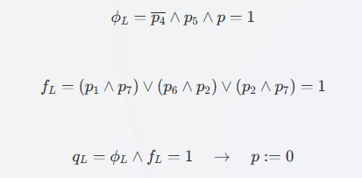
Крайний справа элемент (q_{P}):
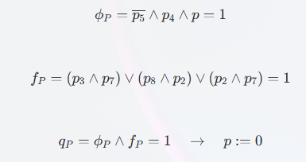
Для предотвращения укорачивания скелета символов введено правило: пиксель p не удаляется, если он является концевой точкой линии (имеет не более одного активного соседа в своей 8-окрестности):
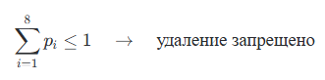
Цикл обработки попиксельно сканирует изображение и прекращает итерации, как только на очередном шаге для всех граничных точек логические функции удаления принимают значение q=0. Результат работы обоих алгоритмов представлен на рисунке 9.

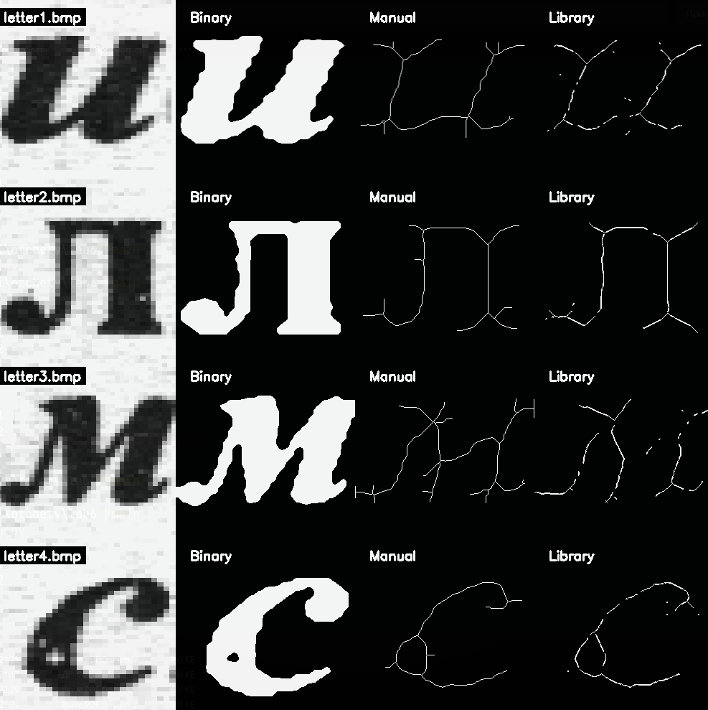
Рисунок 9 – Уточнение двумя способами

Заключение
В ходе выполнения лабораторной работы были изучены теоретические и практические основы цифровой обработки полутоновых и бинарных изображений.
На основе сравнительного анализа результатов сделаны следующие выводы:
Математическая модель попиксельной яркостной фильтрации Grayscale полностью совпадает со стандартным библиотечным методом OpenCV, подтверждая корректность ручного обхода растра.
Пространственное сглаживание фильтром Гаусса эффективно подавляет высокочастотный шум. При увеличении размера ядра сглаживающий эффект усиливается, но приводит к размытию тонких перепадов яркости.
Восьмисвязный оператор Лапласа точнее детектирует диагональные границы контуров по сравнению с четырехсвязным, но сильнее подвержен влиянию аддитивного шума.
Спроектированный ручной алгоритм скелетизации символов на основе системы логических предикатов удаления граничных элементов (ϕ, f, q) и правила сохранения концевых точек доказал свое превосходство над библиотечной эрозией. Он обеспечил строгое сохранение топологической связности и формы символов, что критически важно для систем последующего оптического распознавания текста (OCR).

Приложение А – Текст файла main.py
import cv2
import numpy as np
import matplotlib.pyplot as plt
def manual_grayscale(img):
height, width, _ = img.shape
gray = np.zeros((height, width), dtype=np.uint8)

for y in range(height):
for x in range(width):
b = img[y, x][0]
g = img[y, x][1]
r = img[y, x][2]

grey = 0.299 * r + 0.587 * g + 0.114 * b
gray[y, x] = np.clip(grey, 0, 255)

return gray
def add_noise(image):
row, col = image.shape
mean = 0
sigma = 20
gauss = np.random.normal(mean, sigma, (row, col))
noisy = image + gauss
return np.clip(noisy, 0, 255).astype(np.uint8)
def custom_convolve(image, kernel):
k_h, k_w = kernel.shape
pad_h = k_h // 2
pad_w = k_w // 2

padded = np.pad(
image,
((pad_h, pad_h), (pad_w, pad_w)),
mode='reflect'
)
output = np.zeros_like(image, dtype=np.float32)
for y in range(image.shape[0]):
for x in range(image.shape[1]):
window = padded[y:y + k_h, x:x + k_w]
output[y, x] = np.sum(window * kernel)
return output
gauss_kernel_5x5 = np.array([
[0.000789, 0.006581, 0.013347, 0.006581, 0.000789],
[0.006581, 0.054901, 0.111345, 0.054901, 0.006581],
[0.013347, 0.111345, 0.225821, 0.111345, 0.013347],
[0.006581, 0.054901, 0.111345, 0.054901, 0.006581],
[0.000789, 0.006581, 0.013347, 0.006581, 0.000789]
], dtype=np.float32)
laplace_kernel_1 = np.array([
[0, 1, 0],
[1, -4, 1],
[0, 1, 0]
], dtype=np.float32)
laplace_kernel_2 = np.array([
[1, 1, 1],
[1, -8, 1],
[1, 1, 1]
], dtype=np.float32)
def manual_thinning(img):
work = (img > 0).astype(np.uint8)
changed = True
while changed:
changed = False

for side in ('B', 'H', 'L', 'P'):
to_remove = []
h, w = work.shape

for y in range(1, h - 1):
for x in range(1, w - 1):
if work[y, x] == 0:
continue
p1 = work[y - 1, x - 1]
p2 = work[y - 1, x]
p3 = work[y - 1, x + 1]
p4 = work[y, x - 1]
p5 = work[y, x + 1]
p6 = work[y + 1, x - 1]
p7 = work[y + 1, x]
p8 = work[y + 1, x + 1]

n = p1 + p2 + p3 + p4 + p5 + p6 + p7 + p8
if n <= 1:
continue

if side == 'B':
phi = (p2 == 0 and p7 == 1)
f = ((not p3) and p4) or ((not p1) and p5) or (p4 and p5)
elif side == 'H':
phi = (p7 == 0 and p2 == 1)
f = ((not p8) and p4) or ((not p6) and p5) or (p4 and p5)
elif side == 'L':
phi = (p4 == 0 and p5 == 1)
f = ((not p1) and p7) or ((not p6) and p2) or (p2 and p7)
else:
phi = (p5 == 0 and p4 == 1)
f = ((not p3) and p7) or ((not p8) and p2) or (p2 and p7)

if phi and f:
to_remove.append((y, x))

if to_remove:
changed = True
for yy, xx in to_remove:
work[yy, xx] = 0

return (work * 255).astype(np.uint8)
def prune_skeleton(skel, iterations=5):
work = (skel > 0).astype(np.uint8)
original = work.copy()
h, w = work.shape

for _ in range(iterations):
to_remove = []
for y in range(1, h - 1):
for x in range(1, w - 1):
if work[y, x] == 0:
continue
n = (work[y - 1, x - 1] + work[y - 1, x] + work[y - 1, x + 1] +
work[y, x - 1] + work[y, x + 1] +
work[y + 1, x - 1] + work[y + 1, x] + work[y + 1, x + 1])
if n <= 1:
to_remove.append((y, x))
if not to_remove:
break
for yy, xx in to_remove:
work[yy, xx] = 0
endpoints = np.zeros_like(work)
for y in range(1, h - 1):
for x in range(1, w - 1):
if work[y, x] == 0:
continue
n = (work[y - 1, x - 1] + work[y - 1, x] + work[y - 1, x + 1] +
work[y, x - 1] + work[y, x + 1] +
work[y + 1, x - 1] + work[y + 1, x] + work[y + 1, x + 1])
if n == 1:
endpoints[y, x] = 1
for _ in range(iterations):
new_ep = endpoints.copy()
for y in range(1, h - 1):
for x in range(1, w - 1):
if endpoints[y, x] == 0:
continue
for dy in (-1, 0, 1):
for dx in (-1, 0, 1):
if dy == 0 and dx == 0:
continue
if original[y + dy, x + dx] == 1:
new_ep[y + dy, x + dx] = 1
endpoints = new_ep

result = work | (endpoints & original)
return (result * 255).astype(np.uint8)
def opencv_skeleton(binary):
img = binary.copy()
skel = np.zeros(img.shape, np.uint8)
kernel = cv2.getStructuringElement(cv2.MORPH_CROSS, (3, 3))

while True:
opened = cv2.morphologyEx(img, cv2.MORPH_OPEN, kernel)
temp = cv2.subtract(img, opened)
eroded = cv2.erode(img, kernel)
skel = cv2.bitwise_or(skel, temp)
img = eroded.copy()

if cv2.countNonZero(img) == 0:
break
return skel
def draw_labels(image, labels):
for text, x, y in labels:
(w, h), _ = cv2.getTextSize(
text,
cv2.FONT_HERSHEY_SIMPLEX,
0.6,
2
)
cv2.rectangle(
image,
(x - 5, y - h - 5),
(x + w + 5, y + 5),
(0, 0, 0),
-1
)
cv2.putText(
image,
text,
(x, y),
cv2.FONT_HERSHEY_SIMPLEX,
0.6,
255,
2
)
def part_one():
img_name = input("Введите имя изображения: ") or "image_final.png"
img_color = cv2.imread(img_name)

if img_color is None:
print("Ошибка загрузки изображения")
return

gray_manual = manual_grayscale(img_color)
gray_library = cv2.cvtColor(img_color, cv2.COLOR_BGR2GRAY)

plt.figure(figsize=(12, 5))
plt.hist(
gray_manual.flatten(),
bins=128,
alpha=0.5,
color='blue',
label='Полутоновое вручную'
)
plt.hist(
gray_library.flatten(),
bins=128,
alpha=0.5,
color='red',
label='Полутоновое библиотека'
)
plt.title("Сравнение полутоновых изображений")
plt.legend()
plt.show(block=False)
plt.pause(0.001)

noisy = add_noise(gray_manual)
gauss_library_3x3 = cv2.GaussianBlur(noisy, (3, 3), 0)

gauss_manual_5x5 = custom_convolve(noisy, gauss_kernel_5x5)
gauss_manual_5x5 = np.clip(gauss_manual_5x5, 0, 255).astype(np.uint8)

plt.figure(figsize=(12, 5))
plt.hist(
gauss_manual_5x5.flatten(),
bins=128,
alpha=0.5,
color='green',
label='Gauss Manual 5x5'
)
plt.hist(
gauss_library_3x3.flatten(),
bins=128,
alpha=0.5,
color='orange',
label='Gauss Library 3x3'
)
plt.title("Сравнение фильтра Гаусса")
plt.legend()
plt.show(block=False)
plt.pause(0.001)

laplace_manual_1 = custom_convolve(gauss_manual_5x5, laplace_kernel_1)
laplace_manual_1 = np.absolute(laplace_manual_1)
laplace_manual_1 = np.clip(laplace_manual_1, 0, 255).astype(np.uint8)

laplace_manual_2 = custom_convolve(gauss_manual_5x5, laplace_kernel_2)
laplace_manual_2 = np.absolute(laplace_manual_2)
laplace_manual_2 = np.clip(laplace_manual_2, 0, 255).astype(np.uint8)

sobel = cv2.Sobel(gauss_manual_5x5, cv2.CV_64F, 1, 1, ksize=3)
sobel = np.absolute(sobel)
sobel = np.uint8(sobel)

laplacian = cv2.Laplacian(gauss_manual_5x5, cv2.CV_64F)
laplacian = np.absolute(laplacian)
laplacian = np.uint8(laplacian)

canny = cv2.Canny(gauss_manual_5x5, 100, 200)

gabor_kernel_1 = cv2.getGaborKernel((21, 21), 4, 0, 10, 0.5, 0, ktype=cv2.CV_32F)
gabor_kernel_2 = cv2.getGaborKernel((21, 21), 6, np.pi / 4, 15, 0.7, 0, ktype=cv2.CV_32F)
gabor_kernel_3 = cv2.getGaborKernel((31, 31), 8, np.pi / 2, 20, 0.3, 0, ktype=cv2.CV_32F)

gabor_f1 = cv2.filter2D(gauss_manual_5x5, cv2.CV_32F, gabor_kernel_1)
gabor_f2 = cv2.filter2D(gauss_manual_5x5, cv2.CV_32F, gabor_kernel_2)
gabor_f3 = cv2.filter2D(gauss_manual_5x5, cv2.CV_32F, gabor_kernel_3)

gabor_1 = cv2.normalize(np.absolute(gabor_f1), None, 0, 255, cv2.NORM_MINMAX, dtype=cv2.CV_8U)
gabor_2 = cv2.normalize(np.absolute(gabor_f2), None, 0, 255, cv2.NORM_MINMAX, dtype=cv2.CV_8U)
gabor_3 = cv2.normalize(np.absolute(gabor_f3), None, 0, 255, cv2.NORM_MINMAX, dtype=cv2.CV_8U)

img_size = (250, 250)

row1 = np.hstack([
cv2.resize(gray_manual, img_size),
cv2.resize(gray_library, img_size),
cv2.resize(noisy, img_size)
])

row2 = np.hstack([
cv2.resize(gauss_library_3x3, img_size),
cv2.resize(gauss_manual_5x5, img_size),
np.zeros((250, 250), dtype=np.uint8)
])

row3 = np.hstack([
cv2.resize(laplace_manual_1, img_size),
cv2.resize(laplace_manual_2, img_size),
cv2.resize(sobel, img_size)
])

row4 = np.hstack([
cv2.resize(laplacian, img_size),
cv2.resize(canny, img_size),
np.zeros((250, 250), dtype=np.uint8)
])

final_window = np.vstack([row1, row2, row3, row4])

labels = [
("Manual Gray", 20, 30),
("Library Gray", 270, 30),
("Noisy", 540, 30),
("Gauss Library 3x3", 20, 280),
("Gauss Manual 5x5", 270, 280),
("Laplace 4", 20, 530),
("Laplace 8", 270, 530),
("Sobel", 540, 530),
("Laplacian", 20, 780),
("Canny", 270, 780)
]

draw_labels(final_window, labels)

gabor_size = (300, 300)
gabor_row = np.hstack([
cv2.resize(gabor_1, gabor_size),
cv2.resize(gabor_2, gabor_size),
cv2.resize(gabor_3, gabor_size)
])

gabor_labels = [
("sigma=4 theta=0 lambda=10 gamma=0.5", 10, 30),
("sigma=6 theta=PI/4 lambda=15 gamma=0.7", 310, 30),
("sigma=8 theta=PI/2 lambda=20 gamma=0.3", 610, 30)
]

draw_labels(gabor_row, gabor_labels)

cv2.imshow("LAB 6 - PART 1", final_window)
cv2.imshow("GABOR FILTERS", gabor_row)

cv2.waitKey(0)
cv2.destroyAllWindows()

def part_two():
image_list = ["letter1.bmp", "letter2.bmp", "letter3.bmp", "letter4.bmp"]
all_rows = []
size = (250, 250)

for img_path in image_list:
img = cv2.imread(img_path, cv2.IMREAD_GRAYSCALE)
if img is None:
print(f"Ошибка загрузки {img_path}")
continue

blurred = cv2.GaussianBlur(img, (3, 3), 0)
_, binary = cv2.threshold(blurred, 127, 255, cv2.THRESH_BINARY_INV)

binary_clean = cv2.medianBlur(binary, 5)
binary_clean = cv2.morphologyEx(
binary_clean, cv2.MORPH_CLOSE, np.ones((7, 7), np.uint8)
)
binary_clean = cv2.morphologyEx(
binary_clean, cv2.MORPH_OPEN, np.ones((5, 5), np.uint8)
)
binary_clean = cv2.medianBlur(binary_clean, 7)

manual = manual_thinning(binary_clean)
manual = cv2.dilate(manual, np.ones((3, 3), np.uint8), iterations=1)
manual = manual_thinning(manual)
manual = prune_skeleton(manual, iterations=5)

library = opencv_skeleton(binary_clean)
library = cv2.dilate(library, np.ones((3, 3), np.uint8), iterations=1)
library = opencv_skeleton(library)
library = prune_skeleton(library, iterations=5)

row = np.hstack([
cv2.resize(img, size),
cv2.resize(binary_clean, size),
cv2.resize(manual, size),
cv2.resize(library, size)
])

labels = [
(f"{img_path}", 10, 30),
("Binary", 270, 30),
("Manual", 520, 30),
("Library", 770, 30)
]

draw_labels(row, labels)
all_rows.append(row)

final_result = np.vstack(all_rows)
cv2.imshow("LAB 6 - PART 2", final_result)

cv2.waitKey(0)
cv2.destroyAllWindows()

if __name__ == '__main__':
while True:
print("\n1 - Часть 1")
print("2 - Часть 2")
print("0 - Выход")

choice = input("Выбор: ")
if choice == '1':
part_one()
elif choice == '2':
part_two()
elif choice == '0':
break

